宿題（しゅくだい）
Homework
Noun 1 の Noun 2

1. See the table below and answer the questions.
 |  | 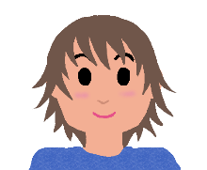 |  | 
Name | エマ | ジュン | シン | たろう
Occupation | college student | college  student | (senior) high school student | teacher
Nationality | American | Korean | Chinese | Japanese
School | Liberty Univ. | Seoul Univ. | Shanghai high school | Fuji Univ.
Year | 2 | 4 | 2 | N/A
Major | history | computer | Japanese | literature

1. エマさん の せんこう は なん ですか。
2. ジュンさん は にほんじん の だいがくせい ですか。
3. シンさん の せんこう は ちゅうごくご ですか。
4. たろうさん は ふじだいがく の がくせい ですか。
5. エマさん は リバティーだいがく の がくせい ですか。
6. ジュンさん の せんこう は なん ですか。
7. シンさん は シャンハイこうこう の がくせい ですか。
８． たろうさん は にほんじん の せんせい ですか。
2. Introduce yourself using the Noun 1 の Noun 2 sentence pattern!
Example 1
はじめまして。
わたし は エマ です。
アメリカじん の だいがくせい です。
リバティーだいがく の にねんせい です。
よろしく おねがいします。

Example 2
はじめまして。
わたし は ジョン です。
はたち の かいしゃいん です。
よろしく おねがいします。

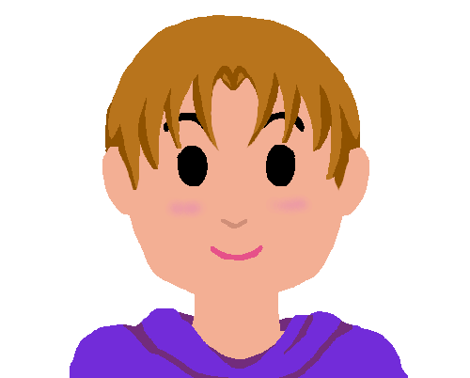

3. Translate the following English text into Japanese.
１．Ken is a friend of mine.
２．Ken is an office worker.
３．Ken's father is a history teacher.
４．Ken's mother is a housewife.
５．Ken's younger sister is a university student.
６．Ann is Ken's younger sister.
７．Ann's major is Japanese.
８．Ann's teacher is Japanese.
９．Ann is a second year student at Liberty University.
１０．Ann is a friend of Emma's.

